Manual de usuario: Creador de Vectores

Este manual tiene la finalidad de otorgar al usuario una herramienta para graficar triángulos en un plano cartesiano y determinar el tipo de triángulo que se gráfica, según sus lados, a saber: Triángulo Equilátero, Isósceles o Escaleno.

**Requerimientos técnicos para el uso del ejecutable:**

* Pantalla con resolución de 1024 x 768 pixeles o superior.
* Computador que cuente con hardware para introducir valores numéricos, o en su defecto un teclado en pantalla.
* Usar la “,” como valor decimal

Una vez se tenga el ejecutable, la interfaz que usted verá es la siguiente:

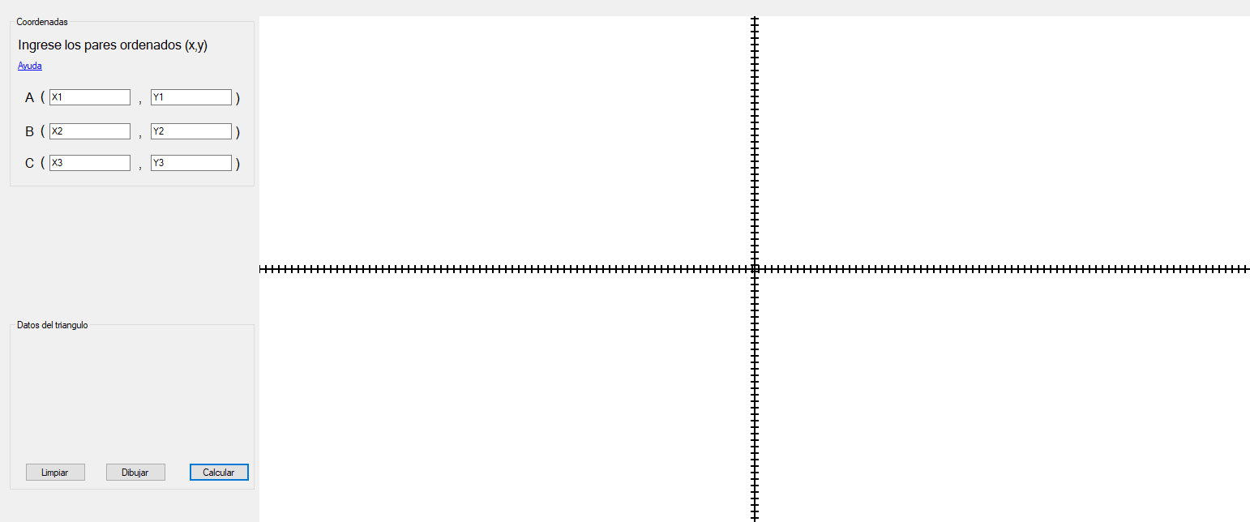

Una vez se encuentre en la interfaz, estará listo para introducir los pares ordenados con los cuales desea graficar el triángulo y determinar de qué tipo de triángulo se trata. Para esto tenga en cuenta la explicación de cada uno de los ítems que se muestran a continuación:

**Coordenadas**

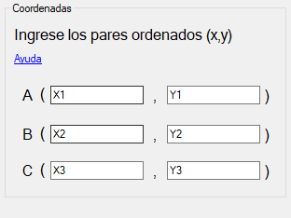

En este espacio se deben introducir los valores numéricos que representan las parejas ordenadas con las cuales graficar y determinar el tipo de triángulo que se tiene. Para obtener más información acerca de lo qué es y cómo funciona un par ordenado, puede seguir el enlace que se muestra en la imagen: 

Las parejas ordenadas están organizadas así:







La siguiente imagen muestra un ejemplo en dónde se introducen los valores numéricos correspondientes:

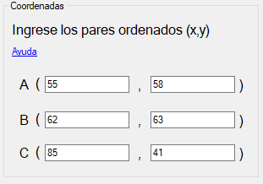

En este caso las parejas ordenadas son: A (55,58); B (62,63) y C (85,41).

**Datos del triángulo**

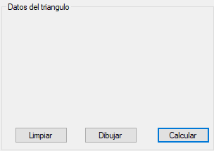

En este espacio aparecerán los cálculos que muestran la distancia entre los puntos en el plano cartesiano y el tipo de triángulo que se forma con los valores numéricos introducidos. A continuación, se muestra un ejemplo con los valores anteriores:

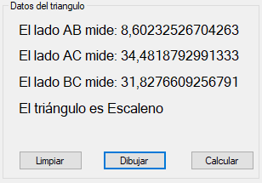

**Botón Calcular** 

Este botón permite calcular la distancia entre los puntos A, B y C. Además, muestra el tipo de triángulo que se forma con estos tres puntos en el plano cartesiano.

**Botón Dibujar**

Con este botón se genera el gráfico del triángulo en el plano cartesiano, como se muestra a continuación:

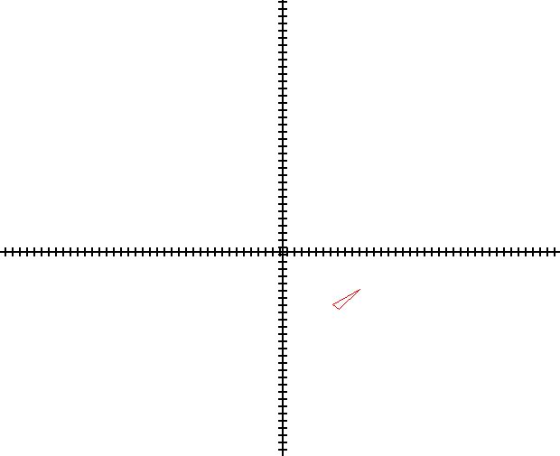

**Botón Limpiar**

Permite borrar los valores numéricos y los resultados mostrados en el cuadrante “Datos del triángulo.